Comparativo de Inferioridad

COMPARATIVO | SUPERLATIVO
LESS THAN (MENOS QUE) | THE LEAST (EL MENOS)
John is less intelligent than Peter | Tom is the least intelligent

Comparativo de igualdad

AFIRMATIVO | NEGATIVO
AS …............................AS | NOT AS /SO …..........................AS
John is as intelligent as Peter | Tom is not as/so intelligent as them

Comparativo de Superioridad

Adjetivos de una sílaba o de dos si acaban en -y

COMPARATIVO | SUPERLATIVO
-ER ….........THAN | THE …............................-EST
John is older/happier than Peter | Tom is the oldest/happiest boy

Adjetivos de dos o más sílabas

COMPARATIVO | SUPERLATIVO
MORE …................THAN | THE MOST…............................
John is more intelligent than Peter | Tom is the most intelligent

Comparativos Irregulares

No siguen las reglas anteriores para el comparativo de superioridad

Good | Better | The best
Bad | Worse | The worst
Far | Farther/further | The farthest/the furthest
Old | Older/elder | The oldest/the eldest

Notas:

- Los adjetivos que acaban en -y, cambian ésta por -i al añadirle -er/-est: funny / funnier
- Los adjetivos formados por consonante + vocal+ consonante, duplican la última consonante: big / bigger; fat / fatter.
- Los adjetivos que ya acaban en -e, sólo añaden la consonante -r, -st: brave /braver.
- Para el superlativo de lugares, organizaciones o grupos de personas, utilizamos in en lugar de of: the best player in the team; the nicest room in the hotel.
- Para el superlativo de personas, en general, o para períodos de tiempo, sí usamos of: the happiest day of my life; she was the richest of the three girls.

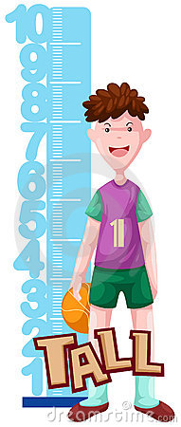
EJERCICIOS

TRANSLATE INTO ENGLISH:

- Mary es mayor que Ann.
- Peter es el chico más alto de la clase.
- Mi hermana es más feliz que yo porque ella es más inteligente.
- Tu trabajo es mejor que el de tus compañeros pero peor que el mío.
- El invierno es la estación más fría del año.
- Jenny es la más joven del grupo.
- Esta tarta es la más cara de la tienda.
- Rose no es menos guapa que su prima pero es menos trabajadora.
- Terry tiene un trabajo tan importante como mi padre.
- Hoy hace tanto calor como ayer pero hace más viento.


